Hurtownie danych – materiały pomocnicze do ćwiczeń i laboratoriów

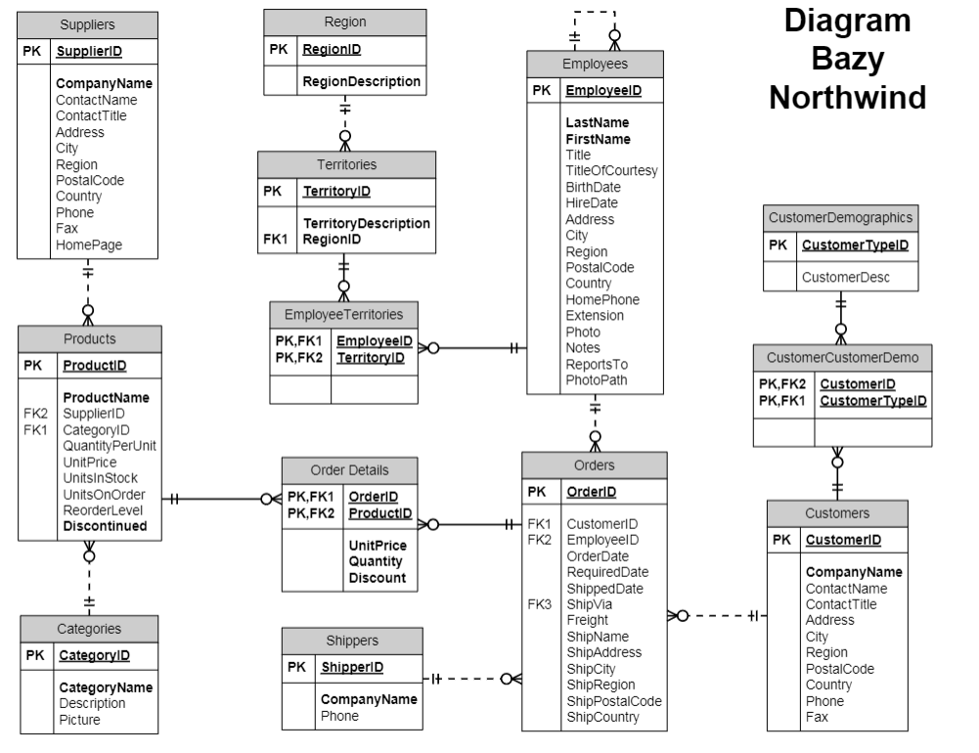

Opisy tabel

Tabela Categories - zawiera informacje o kategoriach produktów.
Opis kolumn:
CategoryID int(4) - identyfikator kategorii
CategoryName nvarchar(15) - nazwa kategorii
Description ntext(16) - opis
Picture image(16) - zdjęcie

Tabela Products – zawiera informacje o produktach i towarach.
Opis kolumn:
ProductID int(4) - identyfikator produktu
ProductName nvarchar(40) - nazwa produktu
SupplierID int(4) - identyfikator dostawcy
CategoryID int(4) - identyfikator kategorii produktu
QuantityPerUnit nvarchar(20) - informacja o ilosci w jednostce (np 20 sztuk w opakowaniu)
UnitPrice money(8) cena jednostkowa
UnitsInStock smallint(2) - stan magazynu, ilość jednostek towaru w magazynie
UnitsOnOrder smallint(2) - ilość zamówiona, ilość zamówionych jednostek towaru
ReorderLevel smallint(2) - minimalna ilość w magazynie
Discountinued bit(1) - wycofany (tak/nie)

Tabela Suppliers – zawiera informacje o dostawcach.
Opis kolumn:
SupplierID int(4) - identyfikator dostawcy
CompanyName nvarchar(40) - nazwa dostawcy (firmy będącej dostawcą)
ContactName nvarchar - nazwisko i imię reprezentanta
ContactTitle nvarchar(30) - stanowisko/tytuł reprezentanta
Address nvarchar(60) - adres dostawcy (firmy będącej dostawcą)
City nvarchar(15) - miasto
Region nvarchar(15) - region
PostalCode nvarchar(10) - kod pocztowy
Country nvarchar(15) - kraj
Phone nvarchar(24) - telefon
Fax nvarchar(24) - fax
HomePage ntext(16) - strona www firmy

Tabela Shippers - zawiera informacje o spedytorach, tzn. firmach zajmujących się dostawą towarów.
Opis kolumn:
ShipperID int(4) - identyfikator spedytora
CompanyName nvarchar(40) - nazwa firmy
Phone nvarchar(24) - telefon

Tabela Customers – zawiera informacje o klientach.
Opis kolumn:
CustomerID nchar(5) - identyfikator klienta
CompanyName nvarchar(40) - nazwa klienta (firmy będącej klientem)
ContactName nvarchar(30) - nazwisko i imię reprezentanta
ContactTitle nvarchar(30) - stanowisko/tytuł reprezentanta
Address nvarchar(60) - nazwa klienta (firmy będącej klientem)
City nvarchar(15) - miasto
Region nvarchar(15) - region
PostalCode nvarchar(10) - kod pocztowy
Country nvarchar(10) - kraj
Phone nvarchar(24) - nr telefonu
Fax nvarchar(24) - nr faxu

Tabela Orders – zawiera informacje o zamówieniach.
Opis kolumn:
OrderID int(4) - identyfikator zamówienia
CustomerID nchar(5) - identyfikator klienta
EmployeeID int(4) - identyfikator pracownika (obsługującego, wystawiającego zamówienie)
OrderDate datetime(8) - data zamówienia
RequiredDate datetime(8) - wymagana data realizacji
ShippedDate datetime(8) - data wysyłki
ShipVia int(4) - identyfikator spedytora
Freight money(8) - opłata za przesyłkę (fracht)
ShipName nvarchar(40) - nazwa/nazwisko odbiorcy
ShipAddres nvarchar(60) - adres odbiorcy
ShipCity nvarchar(15) - miasto odbiorcy
ShipRegion nvarchar(15) - region odbiorcy
ShipPostalCode nvarchar(10) - kod pocztowy
ShipCountry nvarchar(15) - kraj odbiorcy

Tabela OrderDetails – zawiera informacje o szczegółach zamówienia (pozycjach zamówienia).
Opis kolumn:
OrderID int(4) - identyfikator zamówienia
ProductID int(4) - identyfikator zamawianego produktu
UnitPrice money(8) - cena jednostkowa
Quantity smallint(2) - ilość
Discount real(4) - rabat

Tabela Employees – zawiera informacje o pracownikach.
Opis kolumn:
EmployeeID int(4) - identyfikator pracownika
LastName nvarchar(20) - nazwisko
FirstName nvarchar(10) - imię
Title nvarchar(30) - tytuł/stanowisko
TitleOfCourtesy nvarchar(25) - zwrot grzecznościowy (np. używany w korespondencji)
BirthDate datetime(8) - data urodzenia
HireDate datetime(8) - data zatrudnienia
Notes ntext(16) - uwagi dotyczące pracownika
ReportTo int(4) - identyfikator przełożonego
PhotoPath nvarchar(255) - zdjęcie (adres strony www)
Address nvarchar(60) - adres pracownika
City nvarchar(15) - miasto
Region nvarchar(15) - region
PostalCode nvarchar(10) - kod pocztowy
Country nvarchar(15) - kraj
HomePhone nvarchar(24) - telefon domowy
Extension nvarchar(4) - telefon wewnętrzny
Photo image(16) - zdjęcie

Tabela Region – zawiera informacje o regionach.
Opis kolumn:
RegionID int(4) - identyfikator regionu
RegionDescription nchar(50) - opis regionu

Tabela Territories - zawiera informacje o terytoriach/obszarach/miastach.
Opis kolumn:
TerritoryID nvarchar(20) - identyfikator obszaru
TerritoryDescription nchar(50) - opis, nazwa
RegionID int(4) -identyfikator regionu

Tabela EmployeeTerritories - zawiera informacje o terytoriach/obszarach/miastach
(obsługiwanych przez poszczególnych pracowników).
Opis kolumn:
EmplyeeID int(4) - identyfikator pracownika
TerritoryID nvarchar(20) - identyfikator obszaru

Tabela CustomerDemographics - zawiera informacje o grupach klientów.
Opis kolumn:
CustomerTypeID int(4) identyfikator grupy
CustomerDesc nvarchar(15) - opis, charakterystyka grupy

Tabela CustomerCustomerDemo - zawiera informacje o przyporządkowaniu klientów do grup.
Opis kolumn:
CustomerID int(4) - identyfikator klienta
CustomerTypeID int(4) - identyfikator grupy

